PromptFlow + Langfuse 组合的界面分工

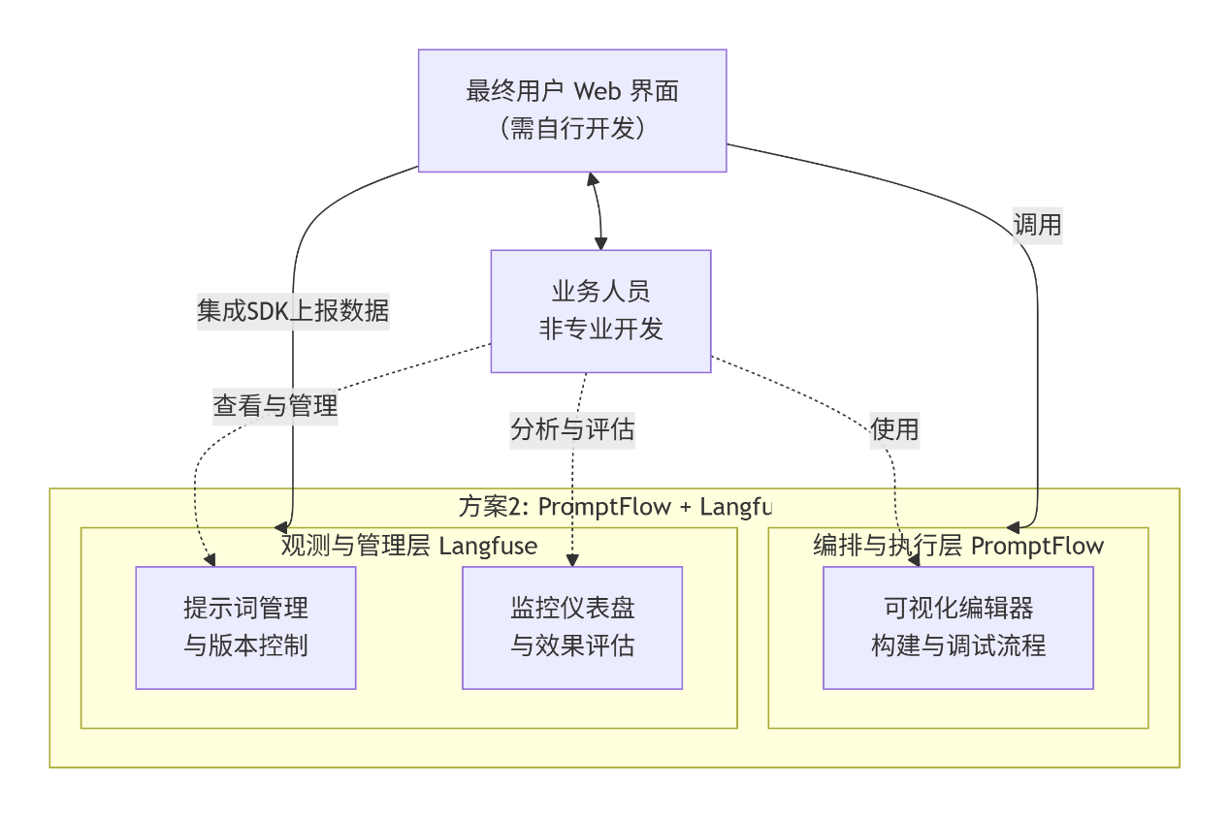

PromptFlow 服务与您平台其他组件的交互过程：

平台集成模块解析
您之前创建的 pf_client.py 等代码，正是为了实现上图中的交互链路，它们各自扮演着关键角色：
- PromptFlow客户端 (pf_client.py)：这是连接器
  - 作用：它封装了与 PromptFlow 服务的 HTTP 通信细节。当平台的其他部分（如路由）需要调用 PromptFlow 时，无需关心底层的网络请求，只需调用这个客户端提供的方法即可。
  - 类比：就像您手机上的快递App，您下单后，它负责与快递公司的系统进行通信，您无需直接联系快递员。
- RouterBridge 中的集成逻辑：这是调度中心
  - 作用：在您现有的 RouterBridge 服务（基于 LangGraph 的路由决策）中，需要加入判断逻辑：“什么样的任务需要先经过 PromptFlow 处理？”
  - 工作流程：
    - 接收来自 gRPC 网关的请求。
    - 路由决策：LangGraph 判断该任务是否需要 PromptFlow 进行前置处理（例如，进行意图识别、查询扩展、提示词渲染等）。
    - 调用PromptFlow：如果需要，则通过 pf_client.py 调用您的 PromptFlow 服务，对用户的原始输入进行“加工”。
    - 继续原有流程：将 PromptFlow 返回的“加工后”的内容，作为新的任务负载，发布到 Redis Stream 中，后续的 Agent 系统将消费这个增强后的任务。
假设您的平台有一个 “智能客服” 场景：
- 用户输入：用户提问 “我昨天买的手机开不了机了，怎么办？”
- 平台处理：
  - gRPC 网关接收请求，传递给 LangGraph RouterBridge。
  - LangGraph 判断此问题属于售后支持类别，并决定触发 “售后问题分类与增强” 这个 PromptFlow。
  - 您的 pf_client.py 被调用，它将用户问题发送到 http://localhost:8081/score。
  - PromptFlow 服务执行内部逻辑（例如，提取关键词“昨天买的”、“手机”、“开不了机”，并生成一段结构化的、更详细的提示词给专业Agent）。
  - PromptFlow 返回增强后的提示，例如：“用户遇到了新品硬件故障。产品：手机，购买时间：1天内，问题：无法开机。请以售后专家的身份，提供分步骤的故障排查指导。”
- 结果传递：RouterBridge 将这个优化后的内容发布到 Redis Stream agent.tasks.stream。
- 最终处理：专门的“售后支持Agent”从 Stream 中消费该任务，它接收到的是经过 PromptFlow 优化过的、信息更明确的指令，从而能生成更精准、专业的回答。
💡 一个具体的工作流示例

